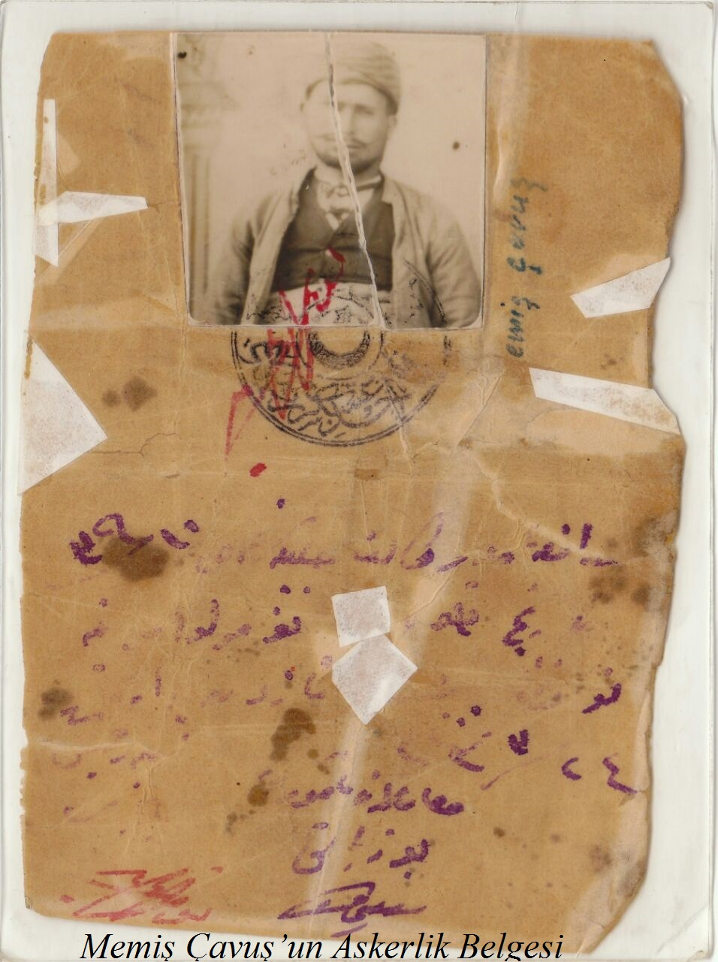

MEMİŞ ÇAVUŞ

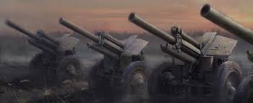 Memiş Çavuş Edirne'de 9 yıl topçu çavuşu olarak askerlik yapmış. Askerlik yaptığı sıralarda Balkan Harbi başlamış. Balkan Harbi'nde düşmanla savaşmaya giderken hiç ateş etmeden, yürüyüş halindeyken, başlarındaki komutan Bulgar askerlerine teslim olmuş ve esir düşmüşler. Bulgar askerleri tarafından esir tutulmuşlar. Esir oldukları süre içinde onlara hiç yiyecek ve su verilmemiş. Buldukları ağaç kabuklarıyla ve otlarla hayatta kalmışlar. Bulgar askerleri bizim askerlerimize eziyet etmişler ve çok şehit verilmiş. Esir düştükten beş gün sonra Memiş Çavuş ve üç Kütahyalı arkadaşı bir yolunu bularak esirlikten kurtulmuş. Ardından Edirne'ye kaçmışlar.
Edirne'de sivil tanıdıkları olduğu için onlardan yardım alarak bir at arabası kiralamışlar. Haba, hasır, yatak, yorgan gibi şeylerin altına gizlenerek Uzunköprü'ye gelmişler. Uzunköprü'de Bulgar zaptiyeleri geçişleri kontrol ediyormuş. Memiş Çavuş ve arkadaşları endişeye kapılmışlar. Çünkü tekrar esir düşmek istememişler. Önlerinde bir at arabası varmış. O arabada tayın arabasıymış. Bulgar zaptiyeleri önlerindeki tayın arabasını kontrol edince iyice telaş etmişler; ama köprüden geçmekten başka çareleri yokmuş. Geçme sırası onlara gelmiş. Arabacı Bulgar zaptiyelerine göç ettiğini söylemiş. Memiş Çavuş’un bindiği arabayı Allah'ın yardımıyla Bulgar askerleri kontrol etmemişler ve köprüden sağ salim geçmeyi başarmışlar.
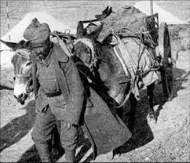
Memiş Çavuş ve üç Kütahyalı arkadaşı İstanbul'a varmışlar. İstanbul' da birliklerine teslim olmuşlar. Birliklerindeki komutana:
-Biz esirlikten kaçıp Edirne'den buraya geldik komutanım, demişler ve komutan şöyle demiş:
-Savaş bitti; ama ülkemizin durumu vahimdir. Şimdilik askerlik hizmetiniz sona ermiştir. Nereye dilerseniz oraya gidebilirsiniz.
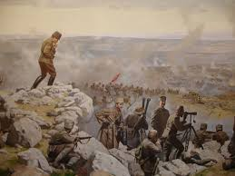 Memiş Çavuş ve arkadaşları konuşarak memleketlerine gitmeye karar vermişler ve yola düşmüşler. Gece yürüyerek, sabah yatarak Kütahya'ya dört buçuk günde gelmişler. Memiş Çavuş memleketi Çalköy'e gelmiş ve köy hayatına devam etmiş.
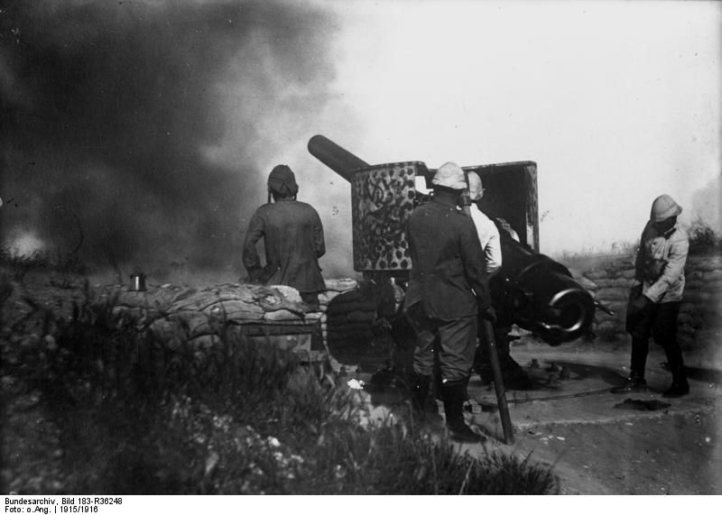 Birkaç sene sonra Kurtuluş savaşı başlamış. Kurtuluş Savaşı’nda Yunan askerleri Afyon'da bozguna uğramış. 29 Ağustos' ta sabah kuşluğu sıralarında Yunan askerleri Kovacık mevkiine gelmişler ve orada öğle yemeği pişirmek için kazanlarda yemek yapmaya başlamışlar. Çalköy'e Türk Ordusu süvarilerinden iki atlı asker gelerek:
-Köyü boşaltın, Yunan askerleri geliyor, demiş. Köy halkı da kağnı arabalarıyla -yanlarına ne alabildilerse- köyü boşaltmaya başlamışlar. Uyuzpınar köyüne (Mecidiye köyü) doğru yola çıkmışlar. Memiş Çavuş da giderken Akpirim Tepesi’nde bir topumuzun olduğunu görmüş. Top atışı yapılıyor; ama hedef bir türlü tutturulamıyormuş ve Memiş ÇAVUŞ yanlarına varmış ve askerlere demiş ki:
-Ben askerde topçu çavuşuydum, arazinin durumunu biliyorum. Müsaade edin de ben bir iki el ateş edeyim. Onlar da:
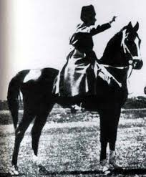 -Zaten cephanemiz kısıtlıdır. Sana atış yaptıramayız, demişler. Memiş Çavuş da oradan ayrılıp köylünün yanına dönmek için yola çıkmış. Yolda yürürken süvari komutanı Fahrettin Altay' la karşılaşmış ve demiş ki:
-Komutanım ben askerde topçu çavuşuydum, arazinin durumunu biliyorum. Şurada topçular var, hedefi tutturamıyorlar. Bana müsaade etseler de ben birkaç el ateş etsem. Ve Fahrettin Altay da:
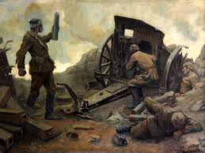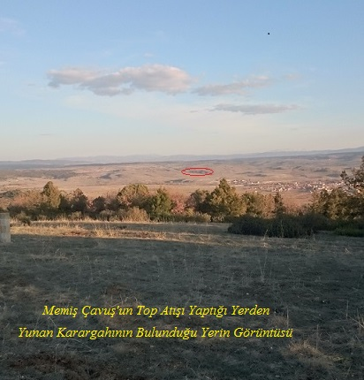 -Benim karnım çok aç, şurada bana bir ekmek bul, demiş. O sırada yakınlardan Çalköylü bir kağnı arabası geçiyormuş. Ondan bir ekmek almış ve komutana vermiş. Komutan ekmeğin yarısını emir erine vermiş ve yarısını da kendi yemiş.
Fahrettin ALTAY ile birlikte top atanların yanına varmışlar. Komutan topçulara demiş ki:
-Bu arkadaş askerde topçu çavuşuymuş ve arazinin durumunu biliyor, müsaade edin de bu arkadaş ateş etsin.
Memiş Çavuş topun başına geçmiş. Topu mesafeye göre ayarlamış. Besmele çekip atış yapmış. 1. atışında top hedefin sekiz dokuz metre yakınına düşmüş. 2. atışında Yunan karargâhında bulunan yemek kazanlarını havaya uçurmuş ve yedi sekiz el atış yapmış. Attığı toplar Yunan ordusuna çok zayiat vermiş. Memiş Çavuş topçulara demiş ki:
-Topu hemen buradan kaldırın, yerimizi tespit etmişlerdir.
Askerlerimiz topu başka bir yere kaldırır kaldırmaz.
Yunan topçusu topu kaldırdıkları yere top mermisini düşürmüş.
Fahrettin Altay:
-Gel Memiş Çavuş, sana öldürdüğün düşman askerlerini dürbünle göstereyim, demiş. Memiş Çavuş dürbünü alıp baktığında Yunan ordusuna verdiği zararı görmüş. O sırada yanlarına bir top mermisi daha düşmüş ve oradan hemen uzaklaşmışlar. Düşman da öğle yemeği yiyemeden Kovacık‘tan bozularak Ada mevkiine gelmiş. Memiş Çavuş köylüsünün yanına gitmek için Fahrettin Altay'dan müsaade isteyip ayrılmış.
30 Ağustos'ta Büyük Taarruz başlamış. Yunan ordusu Çalköy'ü terk etmiş. Memiş Çavuş ve Çalköy halkı köylerine geri dönmüşler.
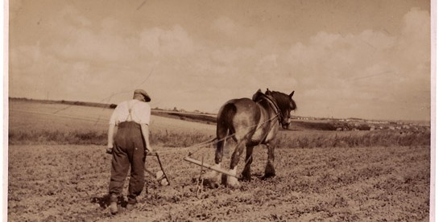 Aradan yıllar geçmiş Fahrettin ALTAY ve Cemal GÜRSEL Büyük Aslıhanlar köyündeki şehitliğin temel atma törenine katılmak için Çalköy'e gelmiş. Gelir gelmez Memiş Çavuş'u sormuşlar. Memiş Çavuş tarlasında çalışıyormuş. Onu tarlasından aldırıp yanına getirtmişler. Memiş
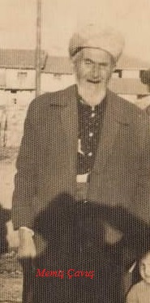Çavuş, Fahrettin ALTAY ve Cemal GÜRSEL ile oturup o günleri
konuşmuşlar. Cemal GÜRSEL:
-Memiş Çavuş, sen bu yaşında tarlalarda mı çalışıyorsun?
Sen bu ülkenin kahramanlarındansın. Senin 29 Ağustos'ta
yaptıklarından dolayı devletimiz sana minnettardır.
Eğer istersen sana maaş bağlatalım, demiş. Memiş
Çavuş da şöyle cevap vermiş:
- Ben o atışları bana maaş bağlansın diye değil; vatanımız ve bayrağımız için yaptım, komutanım. Benim bana yetecek tarlam ve bana bakacak evlatlarım vardır, Allah'a şükürler olsun.

Kaynak: Sabri Uzun (Memiş Çavuş’un torunu)

Yazan: Recep Tayyip Uzun Sınıfı: 7/A

( Sabri UZUN’un torunu/ Memiş Çavuş’un torununun torunu)

Okulu: Zafertepeçalköy Ortaokulu/ALTINTAŞ/KÜTAHYA

Danışman Öğretmen: Emrullah KARAASLAN

Okul Müdürü : Hamdi ÇELİK

